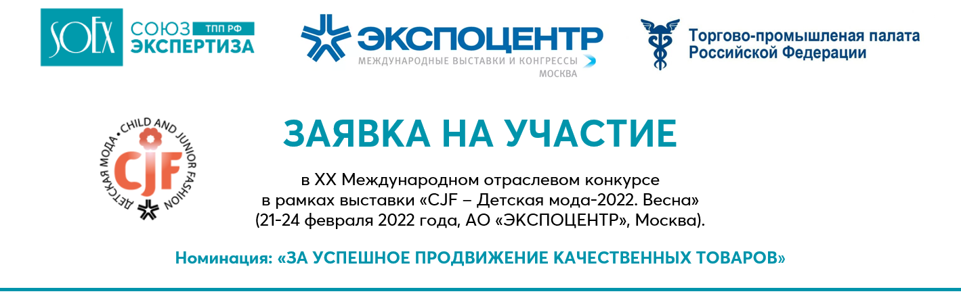

полное наименование организации-экспонента, страна

^{юридический адрес}

полное наименование организации изготовителя, страна, юридический адрес

Телефон: | Факс: | E-mail:
Контактное лицо:
^{должность, Ф.И.О.}
Номер стенда:
Банк плательщика:
Р/счет: | к/счет:
БИК: код ИНН: код КПП: код ОКПО:
Документы, на основании которых действует организация–экспонент:

^{(устав, доверенность, другие)}
Образец(цы), выставляемый(ые) на Конкурс:
Наименование образцов:
Краткое описание:
Основные технические характеристики:
Другие сведения:

Для участия в Конкурсе необходимо представить следующие материалы и документы в виде презентации:
- обзор рынка продукции по потреблению компании;
- ассортимент продукции;
- фактические темпы роста и прогноза роста продукции;
- динамика изменения товара компании за последние 2 года;
- национальные сети/представительства в России и за рубежом;
- проведение промо-мероприятий, рекламная поддержка и продвижение;
- достижения организации за последние 2 года;
- другие документы, свидетельствующие об успешном продвижении и экономической активности организации на отечественном и зарубежном рынках (на усмотрение участника).

Стоимость представления одного образца на Конкурс составляет 12 000 руб. (с учетом НДС 20%).
По результатам экспертной оценки представленных образцов участники награждаются дипломом
«За успешное продвижение качественных товаров» (I, II ,III, степени).

Заявки и копии документов принимаются по адресу: 109012 г. Москва, ул. Малая Дмитровка д.13/17, АНО «СОЮЗЭКСПЕРТИЗА» ТПП РФ, тел.: 8 (495) 660-58-68, доб. 2401, 2402, 2404, techno@soex.ru; soexF03@yandex.ru.

